N37 Scheda creata il 24 gennaio 2024

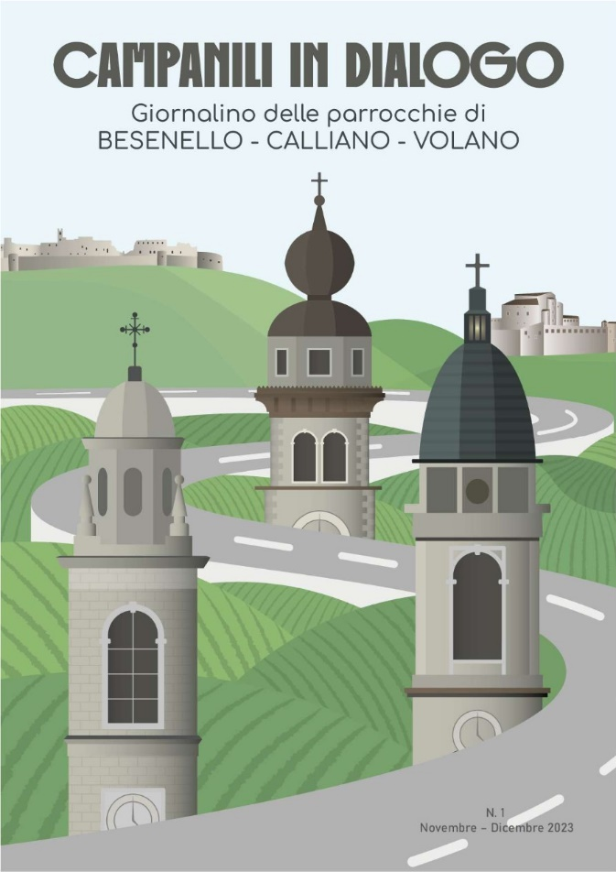
Descrizione storico-bibliografica
*Voci di Volano : bollettino parrocchiale / Parrocchia della Purificazione di Maria. – N. 1 (1961)- Trento : Artigianelli, 1961- . - volumi : ill. ; 34 cm. ((Trimestrale. - Il complemento del titolo scompare dal n. 2 (1974). - Il Tipografo varia: dal 1975, n. 6: FCR; dal 1976: Effecierre; dal 2003: Effe e Erre. - BVE0787452
Autore: Parrocchia della Purificazione di Maria <Volano>
Soggetto: Volano - Parrocchia della Purificazione di Maria – Periodici

*Campanili in dialogo : giornalino delle parrocchie di Besenello, Calliano, Volano. - N. 1 (nov.-dic. 2023)- . – Besenello, Tn : Parrocchia S. Agata, 2023- . - volumi : ill. ; 30 cm. ((Periodicità non dichiarata. – Disponibile anche online. - CFI1118809

Soggetto: Besenello - Chiesa Parrocchiale di Sant’Agata – Periodici; Calliano - Chiesa Parrocchiale di San Lorenzo - Periodici

Volumi disponibili in rete 1(2023)-

